Drogi uczniu klasy VI,
na wykonanie zadań masz czas do piątku 29 maja. Miłej pracy, na pewno sobie poradzisz.
Pamiętaj jeśli masz pytania lub chcesz pokazać mi swoją pracę pisz
zadaniazpolskiego@onet.pl

Zadanie na poniedziałek 25.05.2020

Temat: Koncert zapisany słowami

1.Czy słuchaliście muzyki granej na żywo? Na przykład byliście na koncercie, festynie lub słuchaliście ulicznego grajka? Jaką muzykę wykonywano? Na jakich instrumentach? Napisz o tym w zeszycie.

2.Dzięki fragmentowi „Pana Tadeusza” Adama Mickiewicza posłuchacie wyjątkowego koncertu. W soplicowym lesie właśnie zakończył się polowanie na niedźwiedzia. Koniec wyprawy – zgodnie z przyjętymi zasadami -obwieszcza mistrz ceremonii, czyli Wolski.
Posłuchajcie najpierw gry Wolskiego, jest to fragment filmu „Pan Tadeusz”.
Skopiuj link, wklej go w nowe okno wyszukiwarki:

https://www.youtube.com/watch?v=35r8qKXjgRA
Następnie wysłuchaj czytania fragmentu lektury. Skopiuj link, wklej w nowe okno wyszukiwarki:
https://www.youtube.com/watch?v=A1nVqPwxXNI

Pan Tadeusz (fragmenty)
Natenczas Wojski chwycił na taśmie przypięty
Swój róg bawoli, długi, centkowany, kręty
Jak wąż boa; oburącz do ust go przycisnął,
Wzdął policzki jak banię, w oczach krwią zabłysnął,
Zasunął wpół powieki, wciągnął w głąb pół brzucha,
I do płuc wysłał z niego cały zapas ducha,
I zagrał. Róg jak wicher, niewstrzymanym dechem
Niesie w puszczę muzykę i podwaja echem.
Umilkli strzelcy, stali szczwacze, zadziwieni
Mocą, czystością, dziwną harmoniją pieni.
Starzec cały kunszt, którym niegdyś w lasach słynął,
Jeszcze raz przed uszami myśliwców rozwinął;
Napełnił wnet, ożywił knieje i dąbrowy,
Jakby psiarnię w nią wpuścił i rozpoczął łowy.
Bo w graniu była łowów historyja krótka:
Zrazu odzew dźwięczący, rześki: to pobudka;
Potem jęki po jękach skomlą: to psów granie;
A gdzieniegdzie ton twardszy jak grzmot: to strzelanie.
Tu przerwał, lecz róg trzymał; wszystkim się zdawało,
Że Wojski wciąż gra jeszcze, a to echo grało.
Zadął znowu. Myśliłbyś, że róg kształty zmieniał
I że w ustach Wojskiego to grubiał, to cieniał,
Udając głosy zwierząt: to raz, w wilczą szyję
Przeciągając się, długo, przeraźliwie wyje;
Znowu, jakby w niedźwiedzie rozwarłszy się gardło,
Ryknął; potem beczenie żubra wiatr rozdarło.
Tu przerwał, lecz róg trzymał; wszystkim się zdawało,
Że Wojski wciąż gra jeszcze, a to echo grało.
Wysłuchawszy rogowej arcydzieło sztuki,
Powtarzały je dęby dębom, bukom buki.
Dmie znowu: jakby w rogu były setne rogi,
Słychać zmieszane wrzaski szczwania, gniewu, trwogi,
Strzelców, psiarni i zwierząt; aż Wojski do góry
Podniósł róg, i triumfu hymn uderzył w chmury.
Tu przerwał, lecz róg trzymał; wszystkim się zdawało,
Że Wojski wciąż gra jeszcze, a to echo grało.
Ile drzew, tyle rogów znalazło się w boru,
Jedne drugim pieśń niosą jak z choru do choru.
I szła muzyka coraz szersza, coraz dalsza,
Coraz cichsza i coraz czystsza, doskonalsza,
Aż znikła gdzieś daleko, gdzieś na niebios progu!

Zadanie na wtorek 26.05.2020
Temat: Uczta dźwięków w grze Wojskiego na rogu (na podstawie „Pana Tadeusza A.Mickiewicza”)
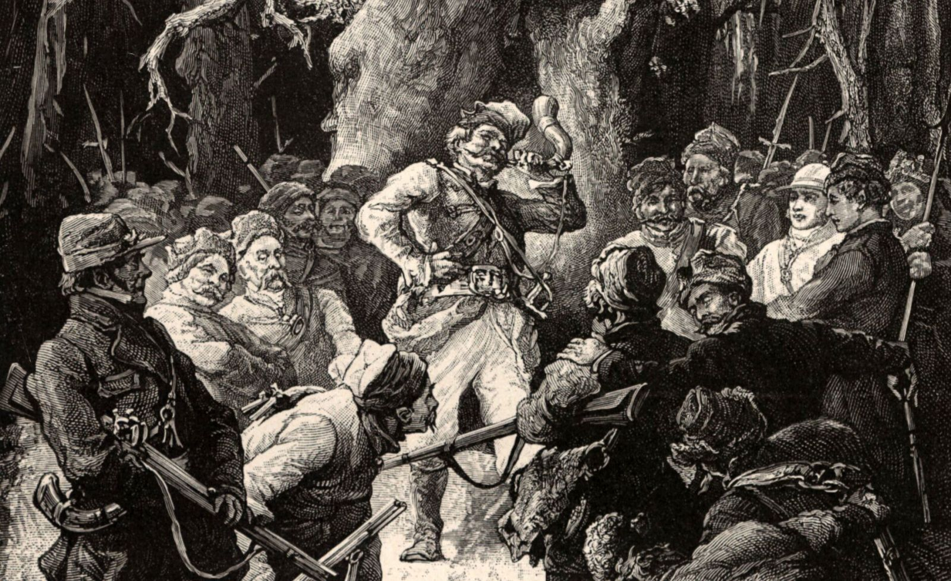
Michał Elwiro Andriolli, 1882, ilustracja do „Pana Tadeusza

- Narysuj w zeszycie róg myśliwski Wojskiego i opisz go, wykorzystując wyrażenia
i zwroty zawarte w tekście.

Zadanie na środę 27.05.2020
Temat: Koncert Wojskiego – praca z tekstem

1.Co się działo, gdy Wojski zaczynał grać na rogu? Wpisz w puste miejsca podane wyrażenia. Pamiętaj o zachowaniu właściwej kolejności. Tabelkę przerysuj do zeszytu.
odgłosy zwierząt, zdziwienie strzelców, echo i muzyka, oklaski słuchaczy, historia łowów opowiedziana dźwiękami rogu

Dźwięki rogu | Wywołane obrazy
1. Pierwsze dźwięki rogu
2. Drugie zadęcie w róg
3. Gra na rogu po raz trzeci

Zadanie na czwartek 28.05.2020
Chciałabym, żebyś dziś poczytał na głos, znajdź w domu książkę i poświęć chociaż 20 minut na czytanie. Możesz napisać mi co teraz czytasz. A może prześlesz mi nagranie, jeśli chcesz.

Jeśli chcesz możesz przeczytać fragment „Pana Tadeusza”

Zadanie domowe dla chętnych
Zredaguj zaproszenie na koncert Wojskiego, mistrza gry na rogu.

Do Rodziców
Proszę Państwa,
w związku z trudną sytuacją, w której się wszyscy znaleźliśmy, nasz bezpośredni kontakt jest niemożliwy. Na bieżąco wysyłam dzieciom lekcje, zadania do wykonania w domu. Staram się, żeby materiału nie było dużo i aby był przystępny, tak żeby poradzili sobie sami. Proszę, aby dziecko je wykonywało w miarę systematycznie. Proszę również o pomoc i współpracę z Państwa strony, sprawdzenie czy te zadania są wykonywane, zanotowane starannie w zeszycie, wysłuchanie wcześniej nauczonych tekstów. Zaangażowanie dzieci i prace, które wykonują w domu będą przeze mnie oceniane. W razie pytań proszę o kontakt e- mailowy zadaniazpolskiego@onet.pl
Monika Sokołowska

